Fundación Educacional Colegio  Sagrados Corazones Manquehue  Segundo Ciclo |  | 2°Básico  Cs. Naturales
Unidad 4: El agua en la naturaleza
Ticket: Características del agua

Nombre: ________________________________Curso: 2 ____ Fecha:______

- Encierra en una cuerda las características o propiedades del agua que observas en la imagen. (4 puntos)

Es inodora Es transparente

Es incolora Fluye

Se adapta a los recipientes Tiene olor

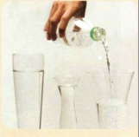
- Observa la imagen y escribe qué característica del agua se representa.
(1 punto)
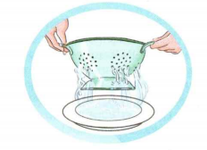

__________________________________________________________

- Francisca realizó los siguientes pasos en un experimento:

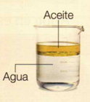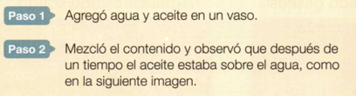

¿Qué propiedad o característica del agua quiere comprobar Francisca?. Pinta (1 punto)
Es incolora
Es transparente
Disuelve algunas sustancias
Es inodora
Tiene olor

